2024年度

政法工作办公室部门决算

2025年9月25日

目 录

第一部分 部门概况
一、部门职责
二、机构设置及部门决算单位构成
第二部分 2024年度部门决算表
一、收入支出决算总表
二、收入决算表
三、支出决算表
四、财政拨款收入支出决算总表
五、一般公共预算财政拨款支出决算表
六、一般公共预算财政拨款基本支出决算明细表
七、政府性基金预算财政拨款收入支出决算表
八、国有资本经营预算财政拨款支出决算表
九、财政拨款“三公”经费支出决算表
十、部门预算项目支出绩效自评表
第三部分 2024年度部门决算情况说明
一、收入支出决算总体情况说明
二、收入决算情况说明
三、支出决算情况说明
四、财政拨款收入支出决算总体情况说明
五、一般公共预算财政拨款支出决算情况说明
六、一般公共预算财政拨款基本支出决算情况说明
七、政府性基金预算财政拨款收入支出决算情况说明
八、国有资本经营预算财政拨款支出决算情况说明
九、财政拨款“三公”经费支出决算情况说明
十、绩效评价情况说明
十一、其他重要事项情况说明
第四部分 名词解释

第一部分 部门概况

一、部门主要职责
（一）政法工作
1．负责指导协调政法等部门维护政治安全、处理影响社会稳定的重大事项和处理重大突发事件。
2．负责指导各开发区及新区各部门开展社会稳定风险评估工作；承担社会治安综合治理工作的组织协调、督导检查和综合考评；负责常态化扫黑除恶等工作。
3．负责协调推进新区社会治安综合治理体系建设；推动开展平安创建、综治中心建设、护路联防等工作；组织协调矛盾纠纷多元化解工作；协调推动全区反邪教工作；承担涉法涉诉信访工作。
4．负责指导协调政法各部门配合，研究和协调重大疑难案件依法处理；负责综合协调政法部门媒体宣传工作，做好政法领域重大案（事）件的舆论引导工作。
5．承担省、市委政法委交办的其他工作。
（二）司法工作
1．负责贯彻执行国家、省、市司法行政机关的政策、法律、法规，研究制定具体贯彻落实意见。
2．负责新区各部门并指导各开发区制定法治宣传教育计划，认真组织开展法治宣传教育，推进普法依法治理工作。
3．负责指导新区各部门和各开发区社区矫正工作；刑满释放人员安置帮教工作；法律援助工作；人民调解组织相关工作；公共法律服务体系相关工作；普法相关工作；负责指导新区各部门和各开发区的戒毒康复和禁毒工作。
4．负责新区法制和法律事务工作；对管委会制定的规范性文件、重大行政决策进行合法性审查，对管委会合同进行审查、办理执法证、行政执法监督；承办新区行政复议案件，协调处理涉法案件应诉工作；组织协调法律顾问团，完成双随机一公开工作。
5．承担省、市司法局交办的其他任务。
（三）信访工作
1．承担新区信访工作联席会议办公室工作，督促落实联席会议决定事项；承办上级信联办交办其他工作。
2．负责向新区党工委、管委会反映信访人提出的重要建议、意见和问题，综合研判信访信息。开展调查研究，提出改进工作或制定修改完善有关政策的建议。负责征集人民群众的建议，筛选重要建议，提供给新区党工委、管委会参考，负责组织实施对新区信访工作的考核。
3．负责处理新区群众、法人及其他组织通过书信、电话、走访、网络投诉平台等形式，向新区党工委、管委会及领导同志提出的信访事项。承办上级领导机关、领导同志转送、交办、督办的信访事项。协调处理新区群众越级信访相关工作。
4．负责承担由新区管委会复查复核的信访事项的组织、协调工作；负责受理、办理信访人向新区管委会提出的复查复核信访事项。
5．负责制定信访问题排查化解制度并组织实施，建立和完善信访信息汇集分析机制、预警研判机制，指导新区信访信息化建设工作。
6．负责重要会事或特殊敏感时期阶段性安保维稳工作；应急协调处理重大信访事项和异常、突发信访事件。
7．负责指导新区信访系统教育培训和队伍建设，协调信访工作对外交流工作。
8．承担省、市信访局交办的其他工作。
（四）承担党工委、管委会交办的其他工作。
二、机构设置及部门决算单位构成
政法工作办公室内设7个机构，分别为政法科、司法科、督查综合科、社区矫正办公室、来访接待科、网信网投科、驻京维稳科。
纳入政法工作办公室2024年度部门决算编制范围的单位包括：
1.政法工作办公室
第二部分 2024年度部门决算表

- 收入支出决算总表
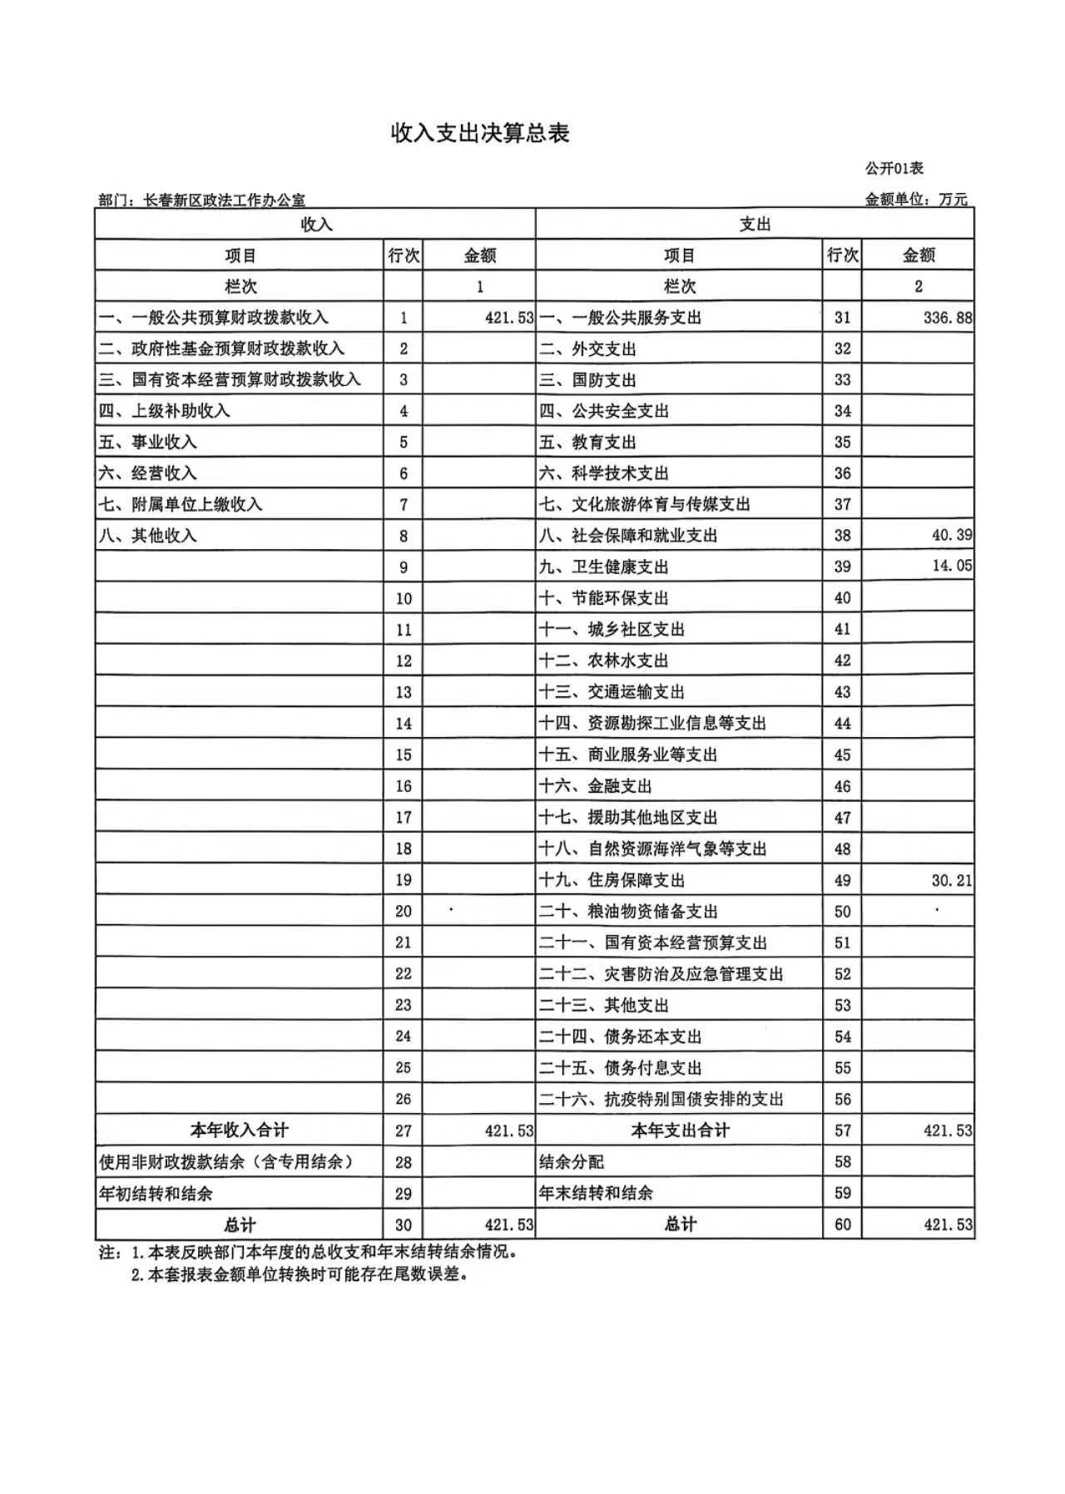
二、收入决算表
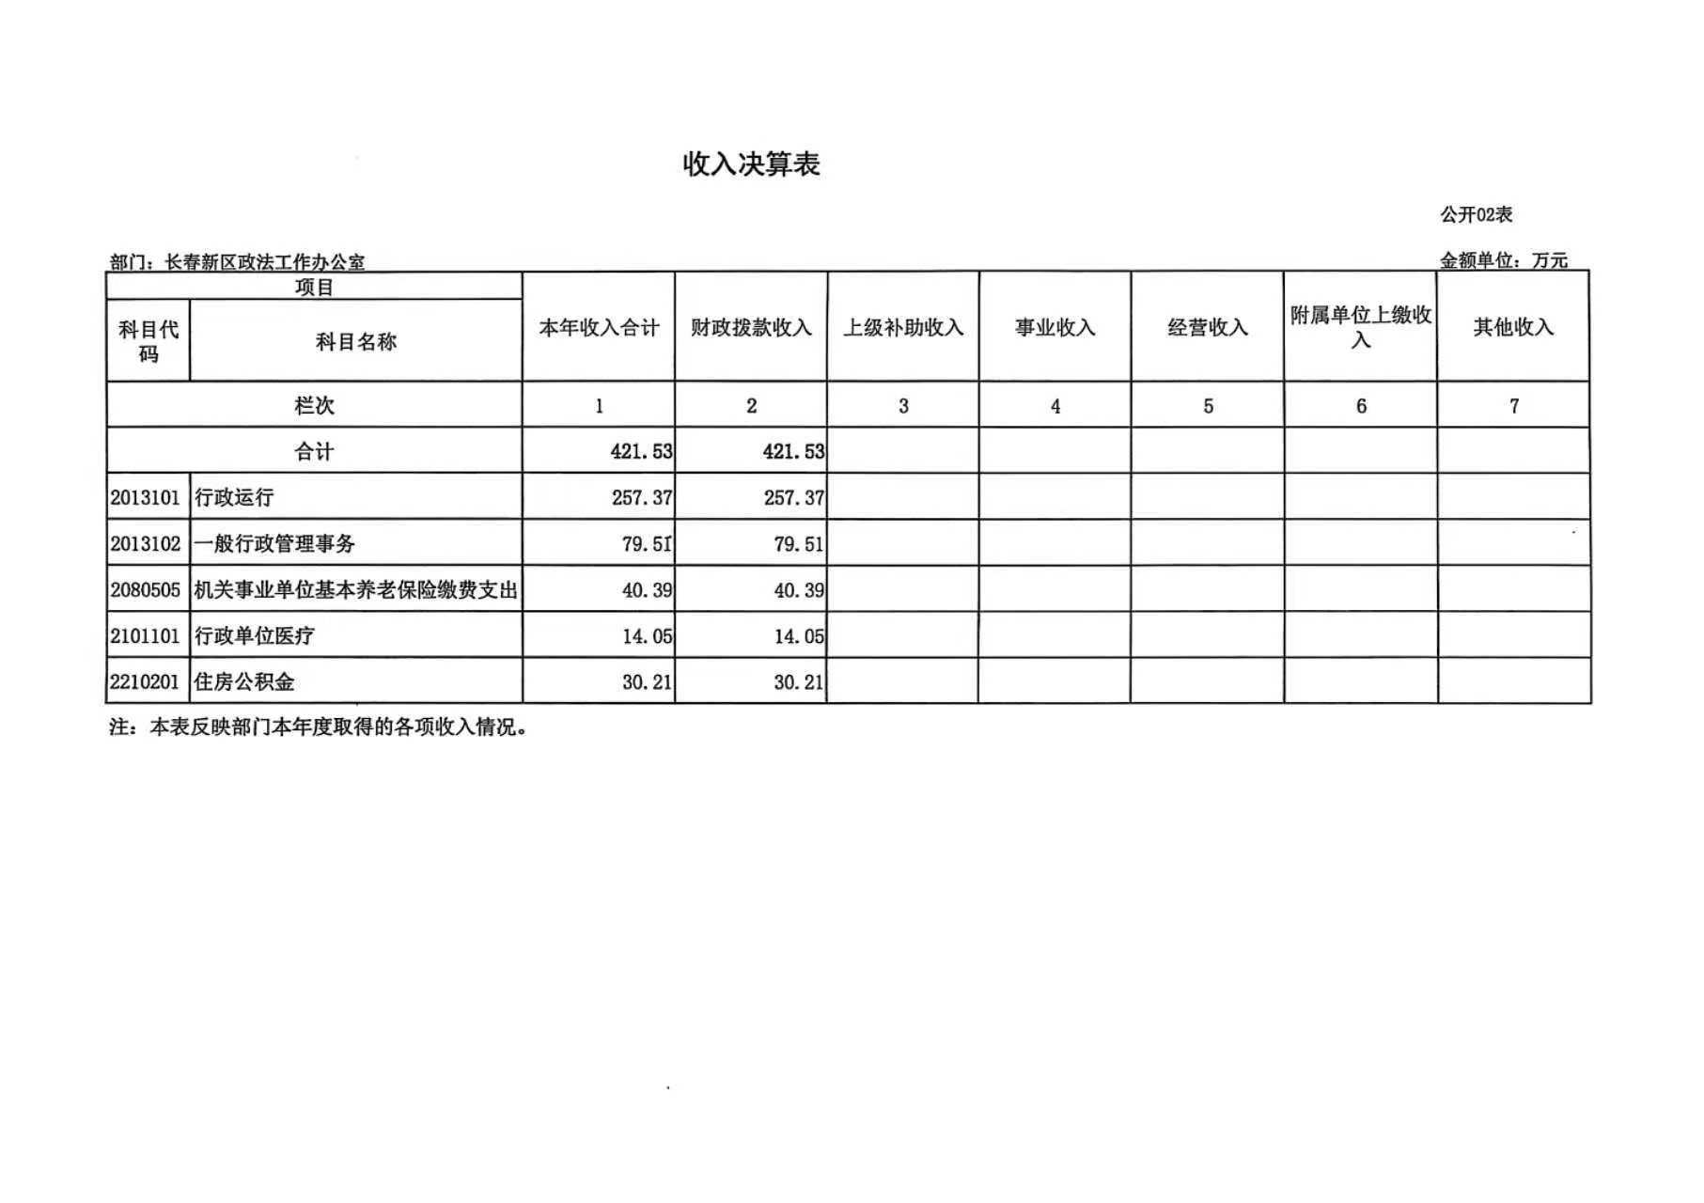

三、支出决算表
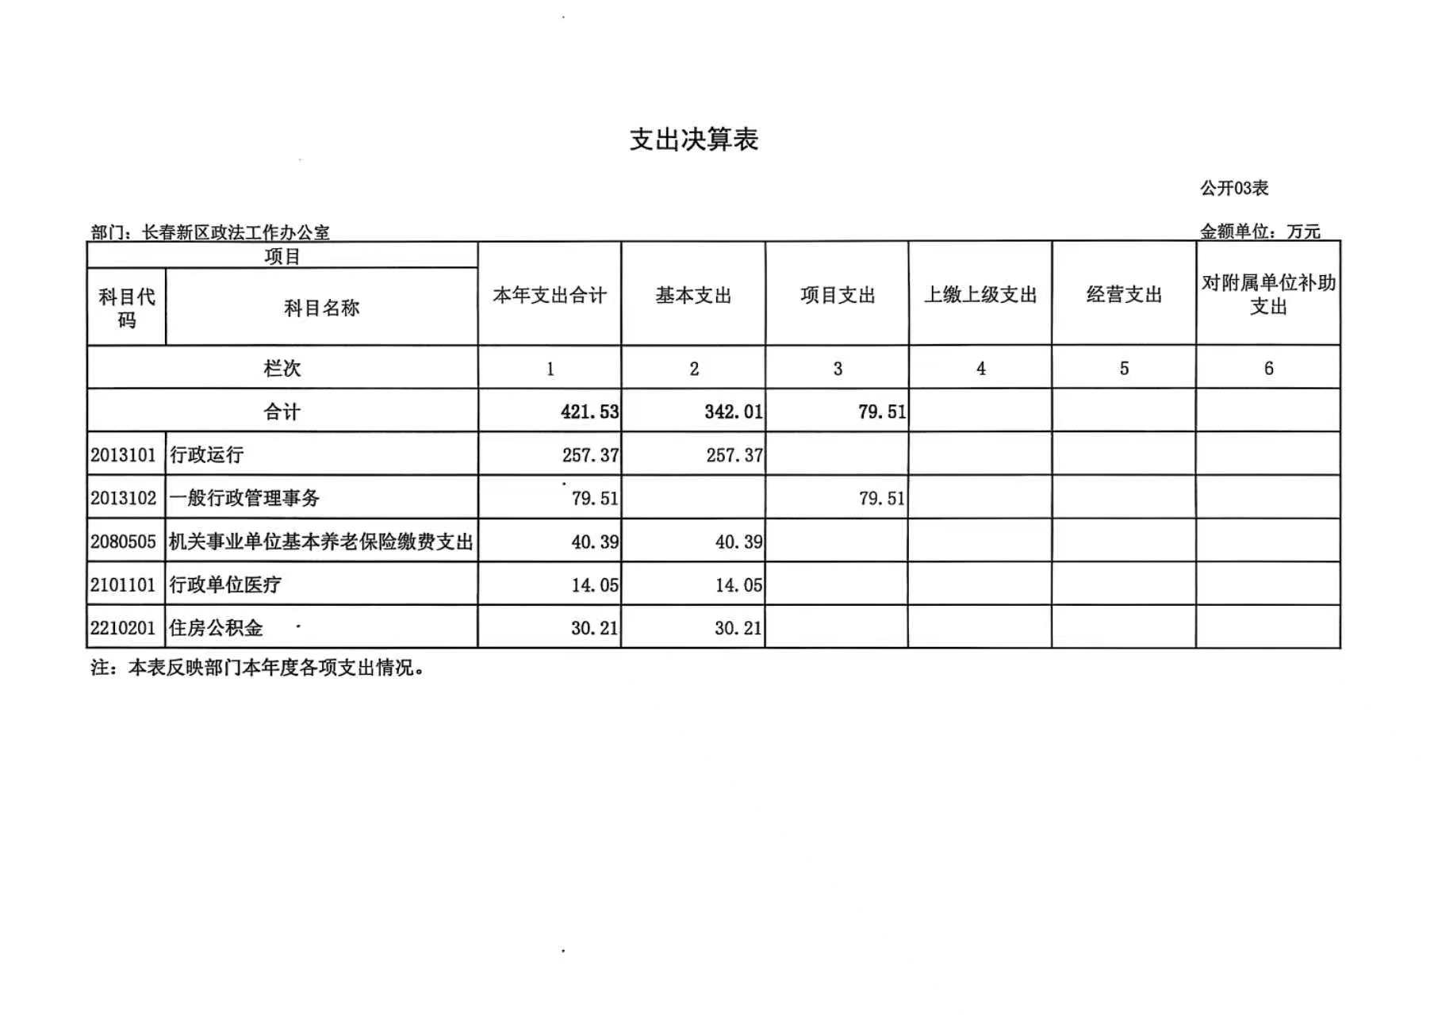

四、财政拨款收入支出决算总表
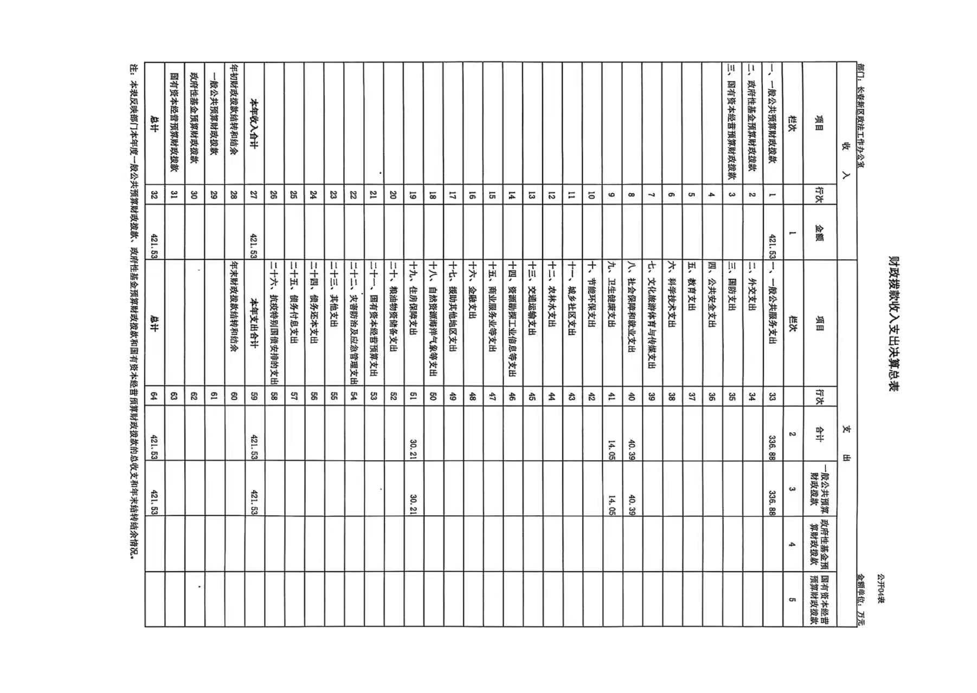
五、一般公共预算财政拨款支出决算表
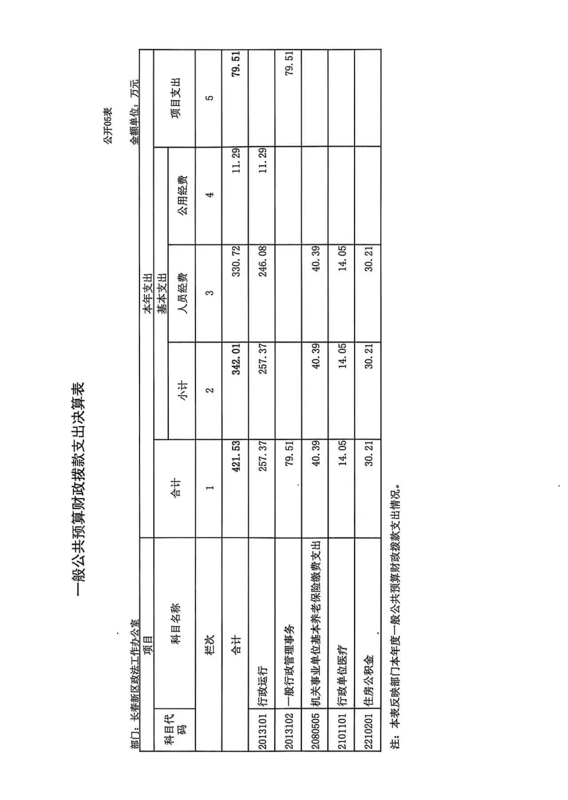

六、一般公共预算财政拨款基本支出决算明细表
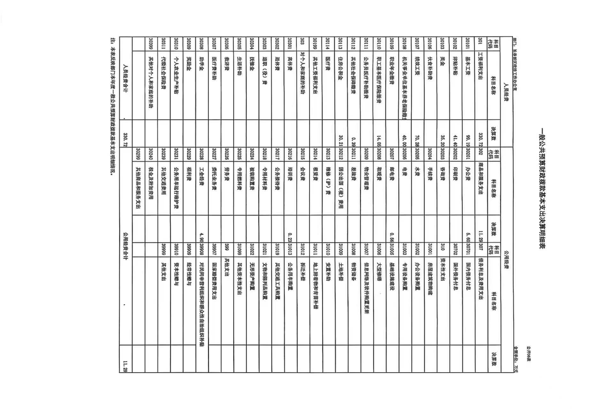
七、政府性基金预算财政拨款收入支出决算表
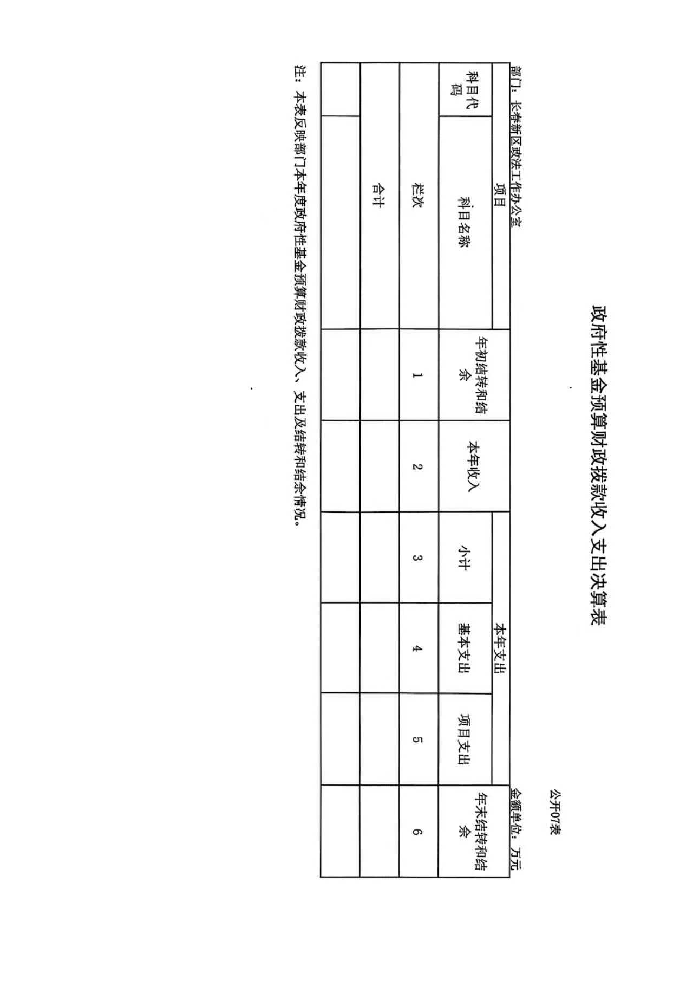

八、国有资本经营预算财政拨款支出决算表
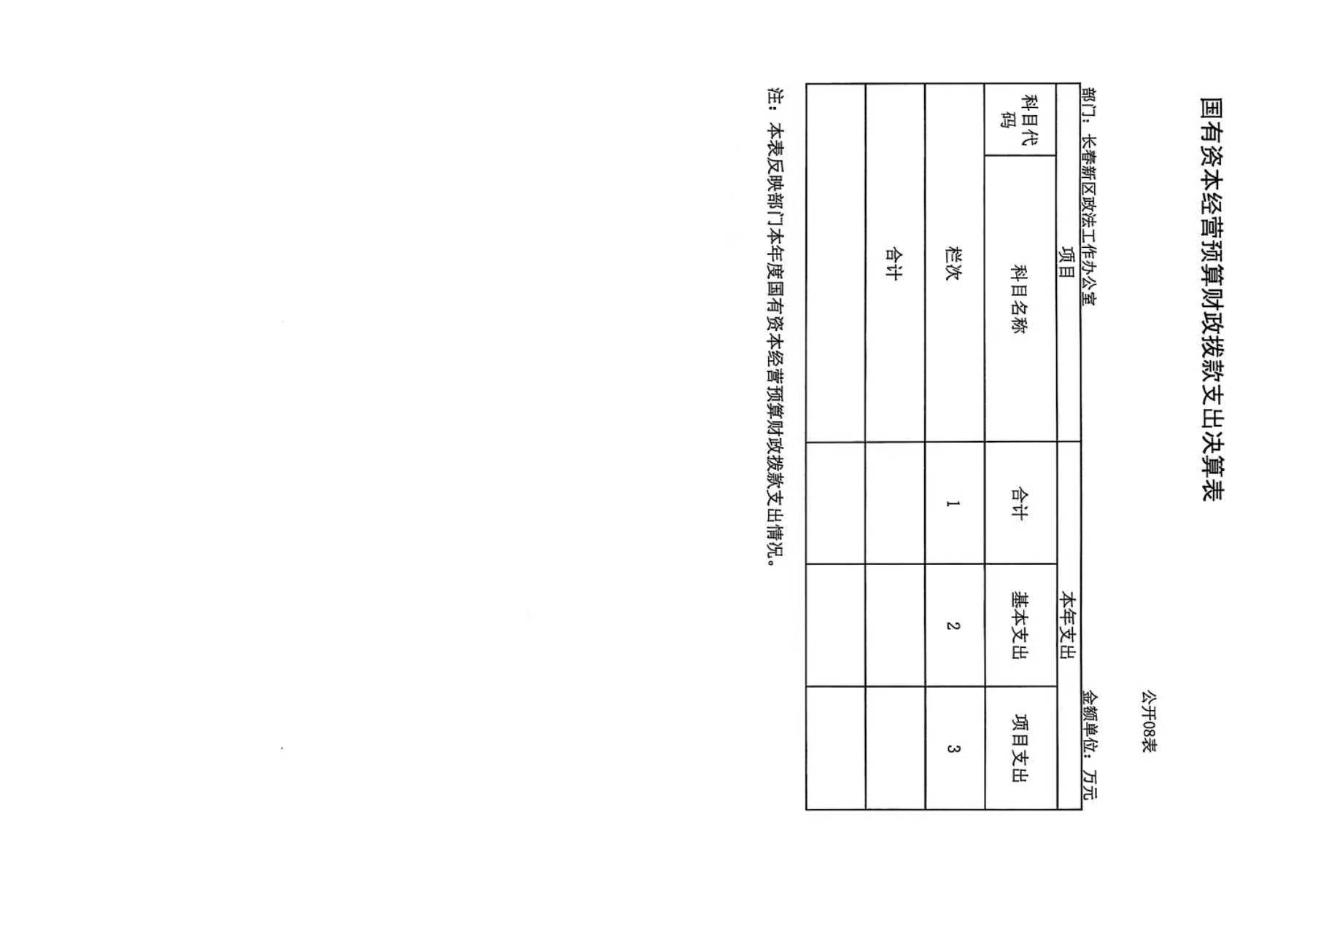

九、财政拨款“三公”经费支出决算表
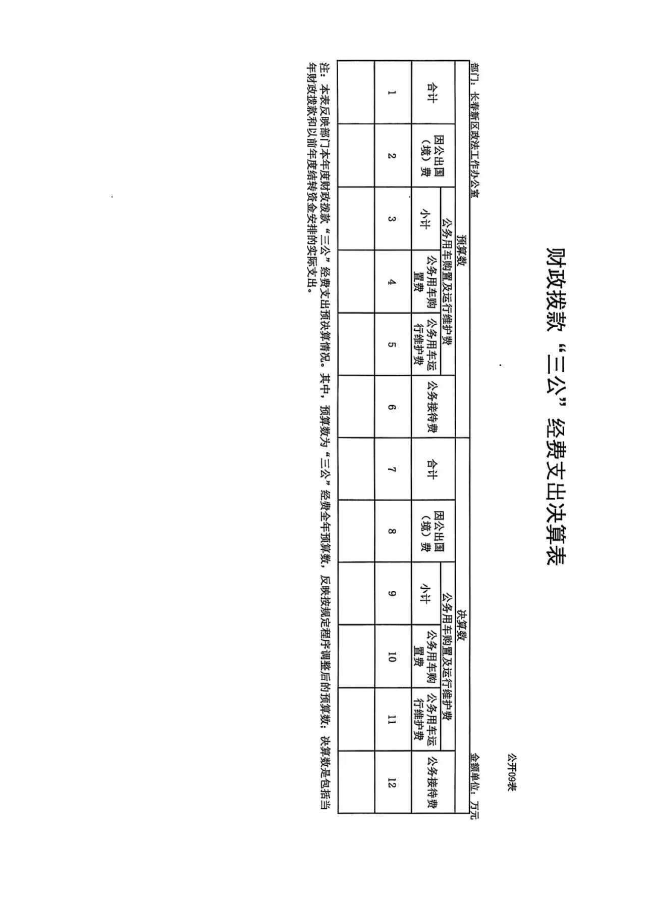

十、部门预算项目支出绩效自评表
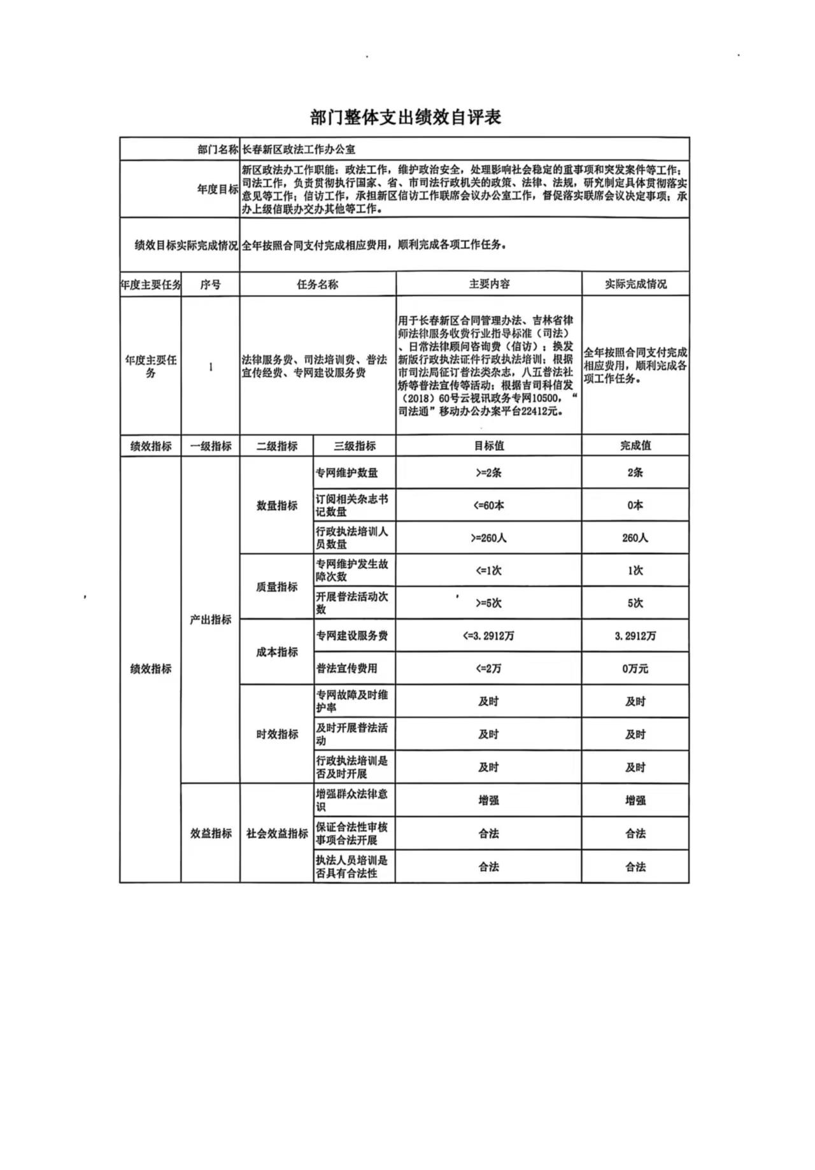
第三部分 2024年度部门决算情况说明

一、收入支出决算总体情况说明
2024年度收、支总计均为421.53万元。与2023年度相比，收、支总计各减少20.5万元，下降4.63%。主要原因：……
二、收入决算情况说明
本年收入合计421.53万元，其中：财政拨款收入421.53万元，比上年减少20.5万元，下降4.63%，主要原因是开展业务内容减少及资金需求减少。
三、支出决算情况说明
本年支出合计421.53万元，其中：基本支出342.01万元，比上年增加11.21万元，增长3.39 %，主要是资金需求增加；项目支出79.51万元，比上年减少31.71万元，下降28.51%，主要是开展业务内容减少。
四、财政拨款收入支出决算总体情况说明
2024年度财政拨款收、支总计均为421.53万元，与2023年相比，财政拨款收、支总计各减少 20.5万元，降低4.63%。主要原因是开展业务内容减少及资金需求减少。
五、一般公共预算财政拨款支出决算情况说明
（一）一般公共预算财政拨款支出决算总体情况
2024年度一般公共预算财政拨款支出421.53万元，占本年支出合计的100%。与2023年度相比，一般公共预算财政拨款支出减少20.5万元，降低4.63%。主要原因是开展业务内容减少及资金需求减少。
（二）一般公共预算财政拨款支出决算结构情况
2024年度一般公共预算财政拨款支出421.53万元，主要用于以下方面：行政运行支出257.37万元，占61.06%；一般行政管理事务79.51万元，占18.86%；机关事业单位基本养老保险缴费支出40.39万元，占9.58%；行政单位医疗14.05万元，占3.33%；住房公积金30.21万元，占7.17%。
（三）一般公共预算财政拨款支出决算具体情况
2024年度一般公共预算财政拨款支出年初预算为421.53万元，支出决算为421.53万元，完成年初预算的100%。其中：
1.一般公共服务（类）财政事务（款）行政运行（项）。年初预算为342.01万元，支出决算为342.01万元，完成年初预算的100%。
六、一般公共预算财政拨款基本支出决算情况说明
2024年度一般公共预算财政拨款基本支出342.01万元，其中：
人员经费330.72万元，主要包括：基本工资、津贴补贴、奖金、绩效工资、机关事业单位基本养老保险缴费、职工基本医疗保险缴费、其他社会保障缴费、住房公积金。
公用经费11.29万元，主要包括：办公费、邮电费、培训费、工会经费。
七、政府性基金预算财政拨款收入支出决算情况说明
2024年度部门不涉及政府性基金预算财政拨款年初结转和结余。
八、国有资本经营预算财政拨款支出决算情况说明
2024年度部门不涉及国有资本经营预算年初结转和结余。
九、财政拨款“三公”经费支出决算情况说明
2024年度部门不涉及“三公”经费财政拨款预算年初结转和结余。
十、关于2024年度绩效评价情况说明
绩效评价工作开展情况。绩效评价工作开展情况说明为：根据预算绩效管理要求，本部门组织对2024年度一般公共预算项目支出全面开展绩效自评，其中，一级项目0个，二级项目8个，共涉及资金79.51万元，占一般公共预算项目支出总额的18.86%。
组织对“专网建设服务费”“普法宣传经费”等8个项目开展了部门绩效评价，涉及一般公共预算支出79.51万元，政府性基金预算支出0万元，国有资本经营预算支出0万元。从评价情况来看，顺利完成了各项工作任务。
组织对本部门开展整体支出绩效评价，涉及一般公共预算支出79.51万元，政府性基金预算支出0万元。从评价情况来看，顺利完成了各项工作任务。
十一、其他重要事项情况说明
（一）机关运行经费执行情况说明
2024年度机关运行经费支出11.29万元，较2023年度减少5.67万元，降低33.43%，主要是资金需求减少。
（二）政府采购支出情况说明
2024年度部门不涉及政府采购支出。
（三）国有资产占用情况说明
截至2024年12月31日，政法工作办公室共有车辆0辆，其中，副部（省）级及以上领导用车0辆、主要负责人用车0辆、机要通信用车0辆、应急保障用车0辆、执法执勤用车0辆、特种专业技术用车0辆、离退休干部用车0辆、其他用车0辆；单位价值100万元（含）以上设备（不含车辆）0台（套）。

第四部分 名词解释

一、财政拨款收入：指单位从同级财政部门取得的财政预算资金。
二、上级补助收入：指从主管部门和上级单位取得的非财政补助收入。
三、事业收入：指事业单位开展专业业务活动及辅助活动取得的收入。
四、经营收入：指事业单位在专业业务活动及其辅助活动之外开展非独立核算经营活动取得的收入。
五、附属单位上缴收入：指事业单位附属独立核算单位按照有关规定上缴的收入。
六、其他收入：指除上述收入以外的各项收入。包括未纳入财政预算或财政专户管理的投资收益、银行存款利息收入、租金收入、捐赠收入，现金盘盈收入、存货盘盈收入、收回已核销应收及预付款项、无法偿付的应付及预收款项，从省财政以外的同级单位取得的经费、从非省财政取得的经费，以及行政单位收到的财政专户管理资金等。
七、使用非财政拨款结余（含专用结余）：指事业单位按照预算管理要求使用非财政拨款结余弥补收支差额的金额，以及使用专用结余安排支出的金额。
八、年初结转和结余：指单位以前年度尚未完成、结转到本年按有关规定用途继续使用的资金，或项目已完成等产生的结余资金。
九、结余分配：指事业单位按照会计制度规定缴纳的所得税、提取的专用结余以及转入非财政拨款结余的金额等。
十、年末结转和结余：指单位按有关规定结转到下年或以后年度继续使用的资金，或项目已完成等产生的结余资金。
十一、基本支出：指为保障机构正常运转、完成日常工作任务而发生的人员支出和公用支出。
十二、项目支出：指在基本支出之外为完成特定行政任务或事业发展目标所发生的支出。
十三、经营支出：指事业单位在专业业务活动及其辅助活动之外开展非独立核算经营活动发生的支出。
十四、上缴上级支出：指事业单位按照有关规定上缴上级单位的支出。
十五、对附属单位补助支出：指事业单位用财政补助收入之外的收入对附属单位补助发生的支出。
十六、“三公”经费：纳入省级财政预决算管理的“三公”经费，是指省级部门用财政拨款安排的因公出国（境）费、公务用车购置及运行维护费和公务接待费。是党政机关维持运转或完成特定工作任务所开支的相关支出，是政府行政开支的一部分。其中，因公出国（境）费反映公务出国（境）的国际旅费、国外城市间交通费、住宿费、伙食费、培训费、公杂费等支出；公务用车购置及运行费反映单位公务用车车辆购置支出（含车辆购置税）及燃料费、维修费、过桥过路费、保险费、安全奖励费等支出；公务接待费反映单位按规定开支的各类公务接待（含外宾接待）支出。
十七、机关运行经费：指为保障行政单位（包括参照公务员法管理的事业单位）运行用于购买货物和服务的各项资金，包括办公费、印刷费、邮电费、差旅费、会议费、福利费、日常维修费、专用材料及一般设备购置费、办公用房水电费、办公用房取暖费、办公用房物业管理费、公务用车运行维护费以及其他费用。

